附件一：

中洗协培训班参会回执
单位名称
通讯地址 |  |  |  | 邮政编码
代表姓名 | 职务 | 固话 | 手机 | E-mail
住房要求 | □ 标准间 □ 大床房
入住及退房时间 | 8月 日入住，8月 日退房
发票类型 | 增值税普票（ ） 增值税专票（ ）
增值税专票需提供开票信息 | 税 号：(未升位15位字符或升位后18位字符)  电 话：（区号-电话号码）  公司全称：（单位全称）  地 址：（注册地址）  开 户 行：（银行全称）  账 号：（不含空格，连字符）  联 系 人： 联系人电话/手机：
备注
注：请参会代表于8月10日前将参会回执回传至中国洗协并缴纳注册费用。（房费缴纳及住宿发票开取请直接至酒店前台办理）。
联系人：边峰
电 话：010-65271586转8003，18618310233
E-mail： bf@ccia-cleaning.org
传 真：010-65121880

附件二：

宜昌馨岛国际酒店地理位置及乘车路线
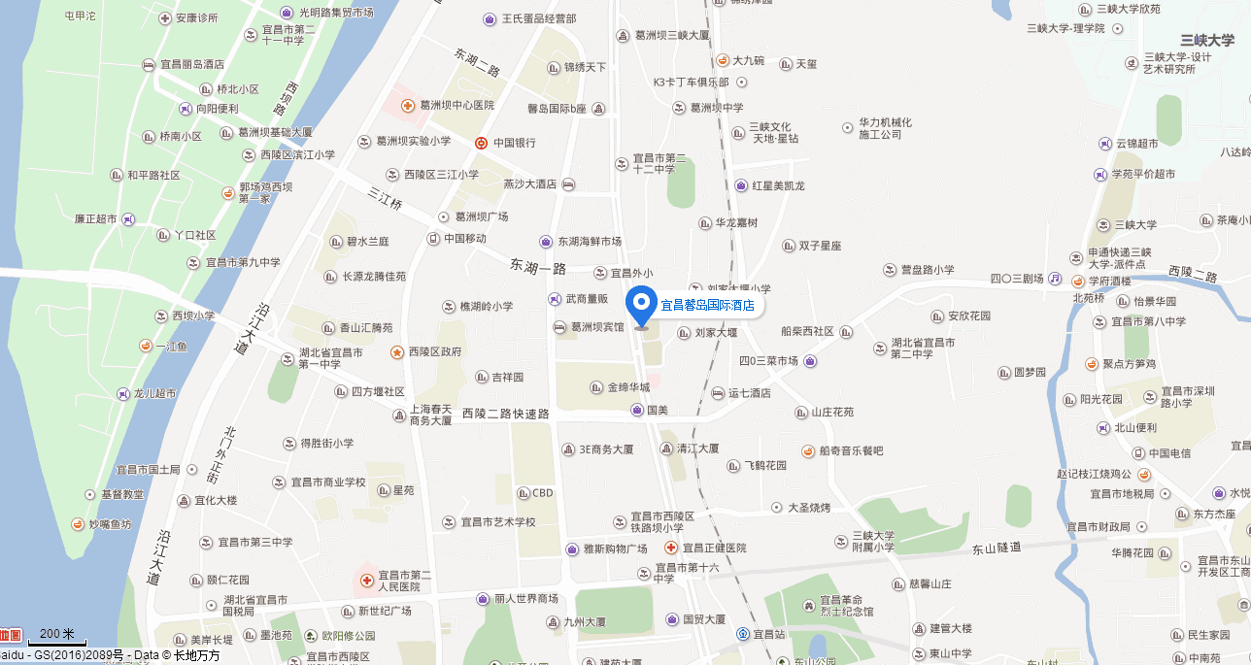

交通：
1、乘坐动车抵达宜昌后，乘BRT9路快速公交，由【宜昌东站】至【刘家大堰站】，下车既是馨岛酒店大门口。车程约35分钟，票价2元，（运行时间05:30～22:30）。
2、乘坐飞机：由三峡机场乘坐机场大巴，至武商量贩超巿下车（车程约45分钟），然后步行抵达馨岛酒店（步行约5分钟）。机场大巴票价20元/人（大巴车乘坐具体时间根据航班时间而定)。
3、出租车：高铁站到酒店车程约30分钟左右票价25元左右；机场到酒店出租车80～100元可乘做4人。

